22.04.2020
Тема сегодняшнего занятия Ремонт электрооборудования.
Но прежде чем перейти к знакомству с новым материалом. Выполним проверочную работу по уже пройденным темам
ПРОВЕРОЧНАЯ РАБОТА по темам: Ремонт блоков и коленчатых валов двигателей. Ремонт механизма газораспределения. Ремонт системы питания двигателей. Ремонт сборочных комплектов и деталей систем смазки и охлаждения.
Проверочная работа состоит и 5-ти заданий. Необходимо ответить на все поставленные вопросы каждого из заданий.

Задание 1.
Перечислите неисправности механизма изображенного на рисунках 1 и 2

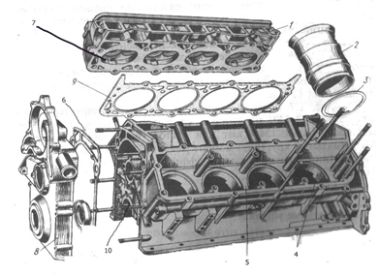

Рис.1
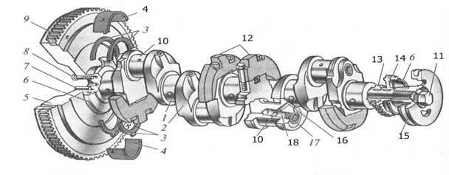
Рис.2
Опишите технологию ремонта деталей находящихся под номером:
Рис.1(1,2,3,5)
Рис.2( 1,5,9,10,16,18)

Задание 2.
Перечислите неисправности механизма изображенного на рисунке 3
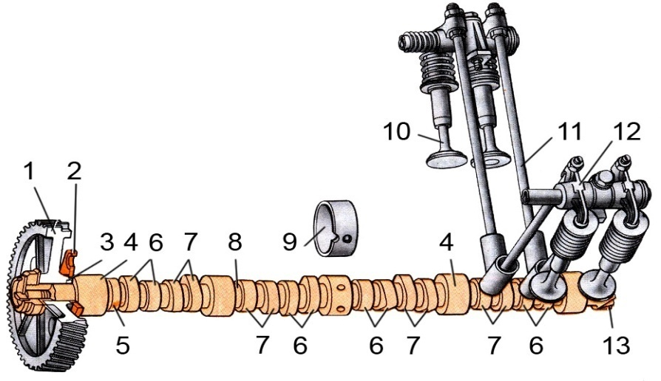
Рис.3
Опишите технологию ремонта деталей находящихся под номером:
Рис.3(1,4,6.7,9,10,12)

Задание 3.
Перечислите неисправности системы на рисунке 4
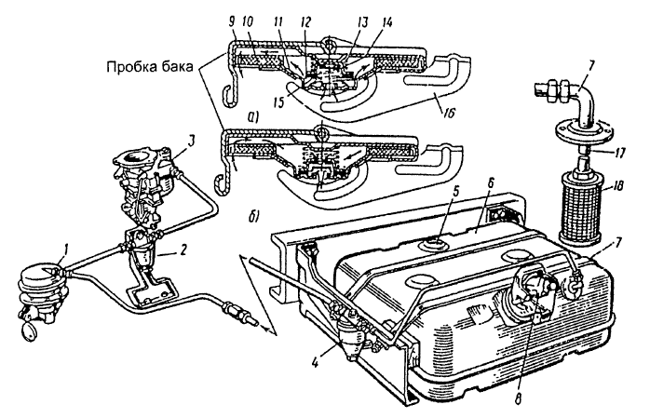
Рис.4
Опишите технологию ремонта деталей находящихся под номером:
Рис.4(1,3,)

Задание 4.
Перечислите неисправности системы на рисунке 5
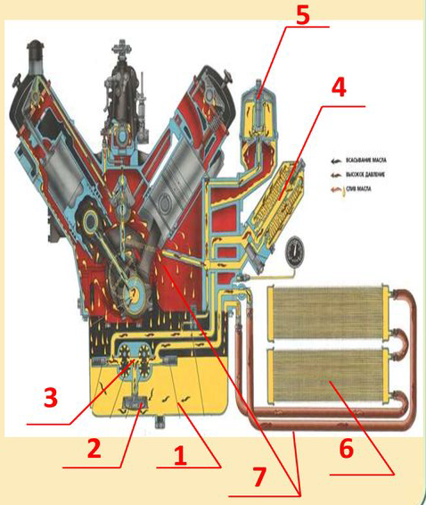
Рис.5
Опишите технологию ремонта деталей находящихся под номером:
Рис.5(3,5,7,)

Задание 5.
Перечислите неисправности деталей указанных на рисунке 6

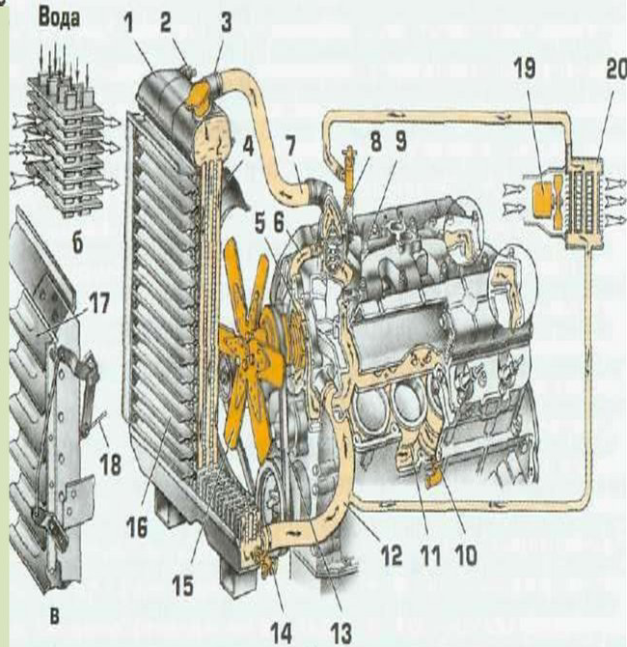
Рис.6
Опишите технологию ремонта деталей находящихся под номером:
Рис.5(1,5,8, 11)

Критерии оценивания проверочной работы:
Оценка «отлично» выставляется студенту, давшему полный и правильный письменный ответ на вопросы заданий, логично структурировавшему и изложившему материал. При этом студент должен показать знание специальной литературы. Для получения отличной оценки необходимо продемонстрировать умение обозначить проблемные вопросы в соответствующей области, проанализировать их и предложить варианты решений.
Оценка «хорошо» выставляется студенту, который дал полный правильный письменный ответ на вопросы заданий с соблюдением логики изложения материала, но допустил при ответе отдельные неточности, не имеющие принципиального характера.
Оценка «удовлетворительно» выставляется студенту, показавшему неполные знания, допустившему ошибки и неточности при ответе на вопросы проверочной работы, продемонстрировавшему неумение логически выстроить материал ответа и сформулировать свою позицию по проблемным вопросам. При этом хотя бы по одному из заданий ошибки не должны иметь принципиального характера. Студент, ответ которого оценивается «удовлетворительно», должен опираться в своем ответе на учебную литературу.
Оценка «неудовлетворительно» выставляется студенту, если он не дал ответа по вопросам проверочной работы; дал неверные, содержащие фактические ошибки ответы на все вопросы. Неудовлетворительная оценка выставляется студенту, отказавшемуся отвечать на вопросы проверочной работы.

ВЫПОЛНЕНЫЕ РАБОТЫ ДОЛЖНЫ БЫТЬ ИНДИВИДУАЛЬНЫМИ. КАЖДУЮ РАБОТУ БУДУ СРАВНИВАТЬ.ЗА СПИСАННЫЕ РАБОТЫ-«НЕУДОВЛЕТВОРИТЕЛЬНО»!!!!!!!!!!!!!

ТЕОРЕТИЧЕСКИЙ МАТЕРИАЛ по ТЕМЕ «Ремонт электрооборудования»
Учебник
Епифанов Лев Иннокентьевич
Епифанова Елена Александровна
«Техническое обслуживание и ремонт автомобилей»
Стр.159-194

Задание на дом
1.ВЫПОЛНИТЬ ПРОВЕРОЧНУЮ РАБОТУ ДО 24 .04.2020 (15-00 крайний срок). ВСЕ ОЦЕНКИ ПОСЛЕ УКАЗАННОГО СРОКА.
2.Ознакомиться с теоретическим материалом

Не забываем, вы получаете квалификацию техник – механик! Поэтому односложные ответы(хоть и правильные) буду оценивать ниже! ЖДУ ВЫПОЛНЕННЫЕ ЗАДАНИЯ!
Выполненное задание присылать на адрес электронной почты saschabgsha1981@yandex.ru с пометкой в теме письма:
ПРОВЕРОЧНАЯ РАБОТА 1 ФИО гр.31

